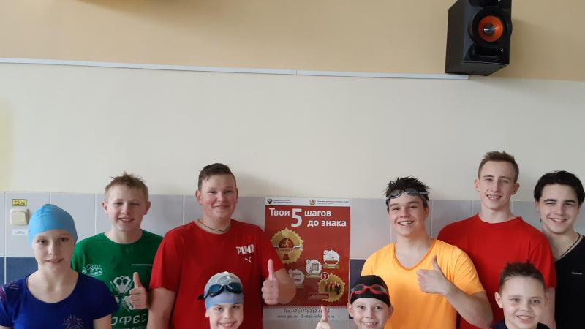
Спартакиада ГТО учащихся общеобразовательных учреждений
10 февраля 2019

9 февраля в плавательном бассейне Бобровской детско-юношеской спортивной школы прошла Спартакиада учащихся общеобразовательных учреждений Бобровского муниципального района Воронежской области по выполнению отдельных видов испытаний комплекса ГТО. Участники спартакиады выполнили нормативы комплекса ГТО по плаванию на дистанции 50 м.

Программа мероприятия включала выполнение вида испытания комплекса ГТО. В спартакиаде приняли участие 82 человека из 10 общеобразовательных учреждений Бобровского муниципального района.

По итогам выполнения нормативов по плаванию лучшие результаты в III возрастной ступени показали Игорь Лошкарев и Валерия Антошкина; в IV возрастной ступени - Никита Левышкин и Ольга Молчанова; и в V возрастной ступени - Владислав Терехов и Екатерина Никитина.

Участники мероприятия были награждены грамотами отдела образования администрации Бобровского муниципального района. В рамках программы спартакиады состоялось торжественное вручение знаков отличия ГТО и удостоверений к ним.

